
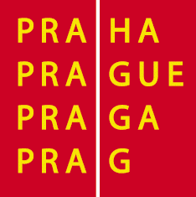

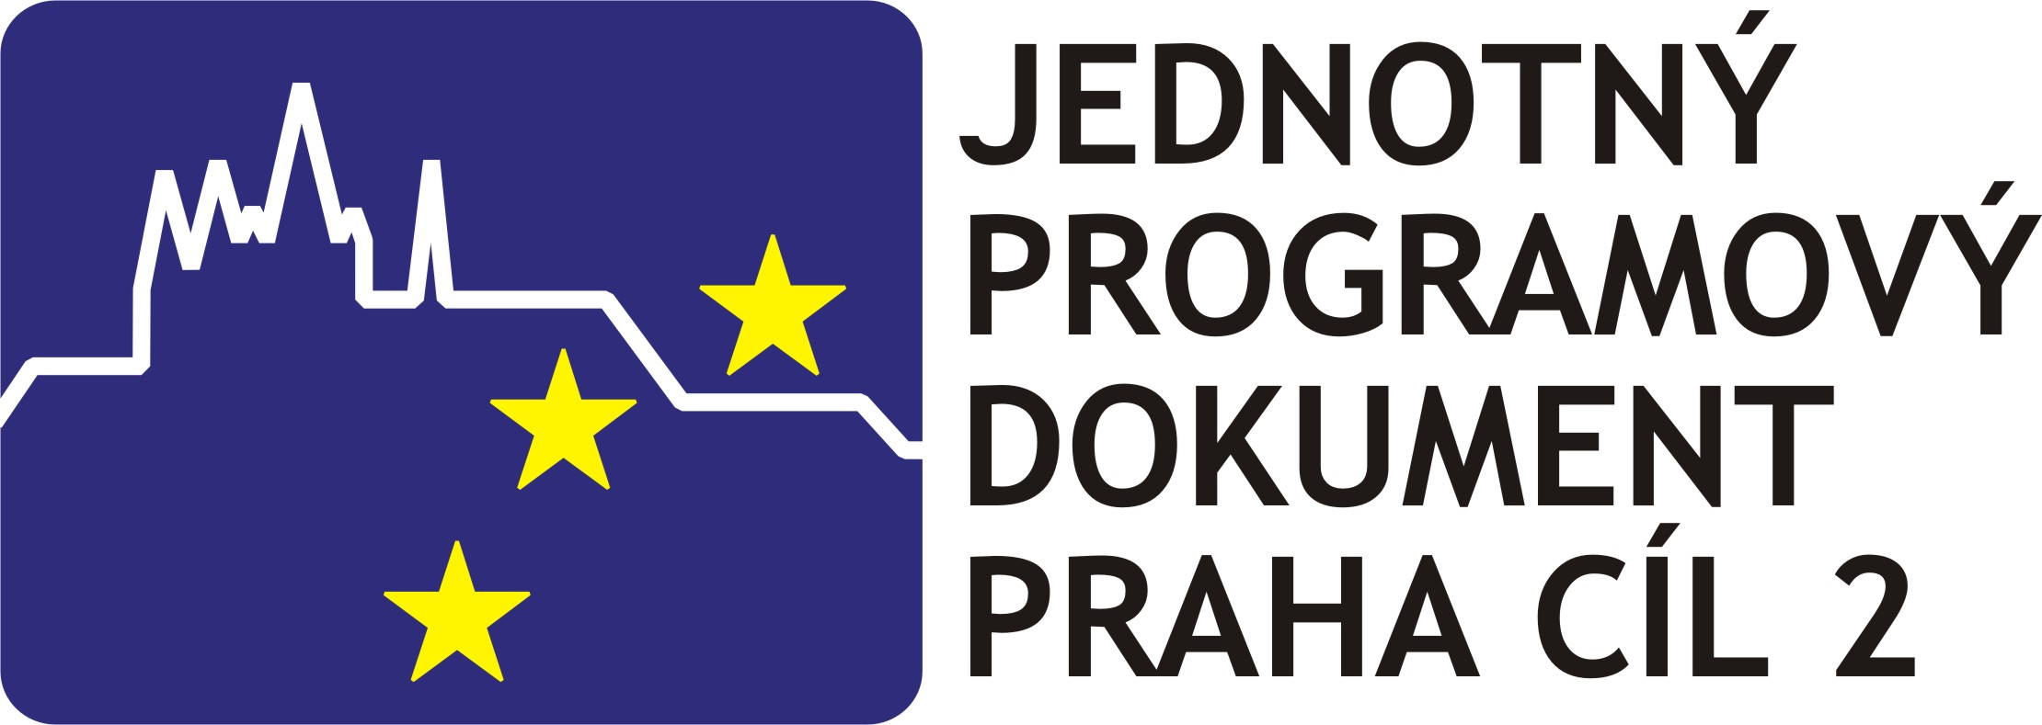

Regionální rada regionu soudržnosti Praha

vyhlašuje 3. kolo výzvy k předkládání akcí v Grantovém schématu pro poskytování dotací na podporu rozvoje malých a středních podniků v souladu s Jednotným programovým dokumentem pro Cíl 2 regionu soudržnosti Praha pro opatření:

Opatření 2.2.1 Grantová schémata (GS) na rozvoj malých astředních podniků
Grantová schémata na rozvoj malých a středních podniků formou dotací

Výše finančních prostředků pro 3. Výzvu k předkládání akcí v rámci JPD 2 (v Kč)

Opatření 2.2.1
Veřejné zdroje | 38 170 985
Z toho EU | 19 085 493
Rozpočet MMR | 9 542 746
Rozpočet HMP | 9 542 746

Vybraná území, na nichž budou malé a střední podniky realizovat svvůj podnikatelský záměr (akci) :
- Praha 1
- Praha 8; Praha – Březiněves; Praha – Ďáblice; Praha – Dolní Chabry
- Praha 9
- Praha 12; Praha – Libuš
- Praha 14; Praha – Dolní Počernice
- Praha 15; Praha – Dolní Měcholupy; Praha – Dubeč; Praha – Petrovice; Praha – Štěrboholy
- Praha 19; Praha – Čakovice; Praha – Satalice; Praha – Vinoř
- Praha 20
- Praha 21; Praha – Běchovice; Praha – Klánovice; Praha - Koloděje

Datum vyhlášení výzvy k předkládání akcí : 1.5.2006
Ukončení příjmu projektů: 30. 6. 2006 do 14.00 hodin

Místo podání žádosti:
Magistrát hl. m. Prahy, oddělení grantových schémat z EU, Platnéřská 19, Praha 1, 1. patro, č. dveří 116.

Podrobnější informace podává – Magistrát hl. m. Prahy, odbor rozpočtu – odd. Grantových schémat z EU, Platnéřská 19, Praha 1, 1. patro, č. dveří 116.
Kontaktní tel.: 23600 3233, 23600 2791, 23600 2091
E-mail pro případné dotazy: hana.podubecka@cityofprague.cz, jan.kucharik@cityofprague.cz,
marek.prokop@cityofprague.cz

Podrobnější informace, plný text výzvy a formulář elektronické žádosti ELZA jsou k dispozici na internetových stránkách hl.m. Prahy www.praha-mesto.cz/jpd2 a na internetové stránce www.strukturalni-fondy.cz/jpd2.

